Laser Yag in dotazione dello studio

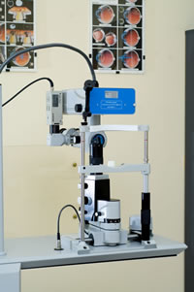L

Laser Yag per il trattamento della cataratta secondaria, che consiste nell'opacizzazione della capsula posteriore naturale, dove viene alloggiato il cristallino artificiale e che può formarsi in circa il 50% dei casi dopo l'intervento della cataratta primaria, intervento che viene effettuato ambulatoriamente , senza anestesia, in pochi secondi e che ripristina l'acuità visiva presente nel periodo post-operatorio, dopo l'intervento della cataratta primaria. Lo Yag laser è strumento utile anche per il trattamento di alcuni tipi di glaucoma e nella prevenzione dell'attacco acuto di glaucoma, permettendo di effettuare un'iridectomia basale, che risolve quasi sempre l'attacco acuto del glaucoma;

